Муниципальное казенное общеобразовательное учреждение
«Основная общеобразовательная школа» д. Нелоба

«Сделай свой шаг к безопасности»
Сценарий антинаркотической игровой программы

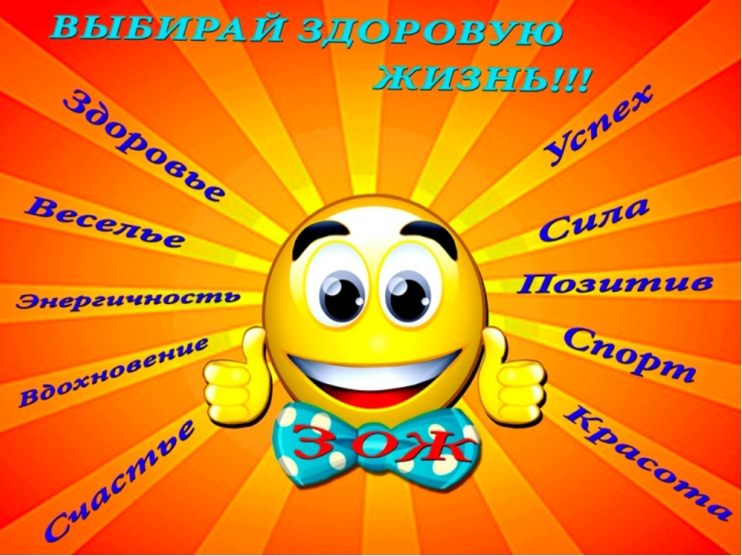

Учитель биологии
Костромина Г.Д.

Д. Нелоба
2025 год

Педагог: В век технического прогресса и завоевания космоса, в эпоху рыночных отношений, как вы думаете, что для нас дороже всего? (Ответы учеников.) Конечно же, здоровье, его сбережение! Здоровье – это главная ценность в жизни каждого человека. Его не купишь ни за какие деньги. Будучи больным, вы не сможете воплотить в жизнь свои мечты, не сможете отдать свои силы на созидание, на преодоление поставленных задач, не сможете самореализоваться в современном мире. Еще мешают нам в жизни не только болезни, но и вредные привычки. Какие вы знаете? А как лучше всего бороться с плохими привычками? Конечно с помощью спорта!
Поэтому девизом сегодняшней встречи мы избрали народную поговорку «Здоров будешь – все добудешь!». А какие еще девизы вы знаете о здоровье?
Конкурс «Частокол»
Педагог: В конкурсе надо расшифровать совет доктора Неболита. Для этого надо по порядку «собрать» буквы в слова (фраза написана на доске дсьпрожиу ос ромтопс)
Выдаются карточки, пока они думают над шифровкой, звучит музыкальная заставка.
Педагог: Вы справились с заданием и сейчас дружно скажите, что же посоветовал доктор Неболит.
Учащиеся хором: Подружись со спортом!
Конкурс «Здоровому все здорово»
Педагог: Американские ученые выяснили, что когда человек смеется, в его легкие поступает почти втрое больше воздуха. Кроме того, смех прекрасно тренирует голосовые связки. И наконец, минуту смеха по благотворности воздействия можно приравнять к 45 минутам пассивного отдыха. Так что смейтесь на здоровье! Но смеяться будете по-разному. Вам нужно нарисовать смайлики со смехом: простодушный, зловещий, надменный, восторженный и пр.
выполняют задание.
Конкурс «Сила духа»
Педагог: А сейчас мы проверим вас на силу духа. У кого быстрее надуется и лопнет воздушный шарик. В здоровом теле – здоровый дух!
Конкурс «Блицтурнир»
Педагог: «Здоровье не купишь – его разум дарит» – под таким девизом мы проводим следующий конкурс. Приготовились. Начали!
Педагог задает вопросы, загадки о лекарственных растениях, ягодах, грибах и т.п.
Весной растет, летом цветет,
Осенью осыпается, зимой отсыпается.
А цветок – на медок,
Лечит от гриппа, кашля и хрипа.
(Липа)
Растет она вокруг,
Она и враг, и друг.
Как иглы волоски
Покрыли все листки.
Сломи хоть волосок –
И каплет едкий сок
На кожу – хоть ори!
О-о-ой, волдыри!
Но если дружишь с ней –
Ты многих здоровей:
В ней витаминов клад,
Весной ее едят.
(Крапива)
Есть корень кривой и рогатый,
Целебной силою богатый,
И может, два века он ждет человека
В чащобе лесной под кедровой сосной.
(Женьшень)
Почему я от дороги далеко не отхожу?
Если ты поранишь ноги, я им помощь окажу.
Приложу ладошку к ране – боль утихнет, и опять
Будут ноги по дороге в ногу с солнышком шагать.
(Подорожник)
Он шипы свои выставил колкие,
Шипы у него, как иголки.
Но мы не шипы у него соберем –
Полезных плодов для аптеки нарвем.
(Шиповник)
Травка та растет на склонах
И на холмиках зеленых.
Запах крепок и душист,
А ее зеленый лист
Нам идет на вкусный чай.
Что за травка? Отгадай!
(Душица)
Педагог: Сейчас все вместе разомнемся, приготовимся участвовать в спортивных соревнованиях и для начала повторяем за мной кричалку!

Надо с детства закаляться,
Надо спортом заниматься,
Сигареты, водку, пиво
Мы оставим для ленивых!

Я не пью и не курю,
В спорте все рекорды бью.
Становись в спортивный ряд!
Победим мы всех подряд!
Конкурс «Походка спортсмена»
Педагог: Вот мы сейчас и узнаем, дружны ли вы со спортом. Вам предстоит изобразить походку спортсмена, но не любого, а того, который вам достанется. Вытягивают карточки с заданием – изобразить походку: штангиста, бегуна, пловца, лыжника и др.
Вы, конечно, знаете, что быстрота реакции и движения – это важнейшее качество во многих видах спорта. А вы знаете, в каких?
Конкурс « Плавание»
Педагог: Мне вспоминается еще один замечательный вид спорта, где эти качества важны. Это плавание! Сейчас мы проверим, у кого самая быстрая реакция на стартовый сигнал.
(ставит перед участниками 5 табуреток)
Задание: Вам надо стать на эти замечательные табуреты, а когда прозвучат знаменитые слова «на старт, внимание, марш!», вы прыгните.
Для начала проведем разминку: сделайте махи руками, ногами, присядьте. А теперь – на старт!
(Конкурсанты встают на табуретки)
Педагог:
На старт, внимание, прыгнули!
На старт, внимание, вперед!
На старт, внимание, маршируйте!
На старт, внимание, бабах!
На старт, внимание, отставить!
На старт, внимание, марш!
(вовремя прыгнувший участник становится победителем)
Аплодисменты самому лучшему пловцу
Педагог: Все мы знаем, какие привычки считаются плохими? (Курение, алкоголизм, наркомания, лень и т. д.)
А знаете ли вы, какие привычки считаются полезными? (Регулярная зарядка, здоровое питание, закаливание, активный отдых, соблюдение режима и т. д.)
Конкурс «Дельтапланеризм»
Педагог: Друзья, знаете ли вы какие-нибудь виды спорта, связанные с полетами? (Парашютизм, планеризм, воздухоплавание, вертолетный спорт, дельтапланеризм).
Отлично, остановимся на дельтапланеризме. Что, на ваш взгляд, является основным в такой необыкновенном виде спорта? (участники дают ответы).
Вы абсолютно правы, но, на мой взгляд, есть еще одна очень важная особенность – необходимо почувствовать и поймать воздушный поток!
Проведем наземную тренировку.
(выдает участникам по 4 бумажных самолета).
Перед вами дельтапланы классической конструкции. Ваша задача проста только на первый взгляд: разбежаться, почувствовать воздушный поток и запустить дельтаплан как можно дальше. Справитесь? Проверим!
Определяется победитель.
Конкурс «Бадминтон»
Педагог: Принять участие в конкурсе вы можете только после того, как угадаете вид спорта.
Этот вид спорта пришел в Европу из Индии, где назывался «Пуна». Первоначально для изготовления снарядов для этого вида спорта использовались перья. Угадали, о чем речь? Играет обычно 2 игрока… Догадались? Вооруженные ракетками!.. Итак? Правильно, речь идет о бадминтоне!
Задание: провести волан до обозначенного места, обойти вокруг стул и вернуться.
Конкурс «Полеты на ядре»
Педагог: А мы переходим к следующему виду спорта. Этот спорт пока не получил широкого распространения, хотя и был изобретен довольно давно. Его автор – известный всем вам барон Мюнхаузен. А называется этот вид спорта «Полеты на ядре».
Задание: Удерживая мяч коленями, проскакать вокруг стула.
Педагог: Здоровье – это неоценимое счастье в жизни любого человека. Каждому из нас присуще желание быть сильным и здоровым, сохранить как можно дольше подвижность, бодрость, энергию и достичь долголетия.
Друзья! Мир здоровья безграничен, и дверь в этот мир открыта для каждого! Любите себя, заботьтесь о своем здоровье, и ваша жизнь станет красивее, веселее, ярче и счастливее!
Мы – за здоровье!
Напоследок я хочу подарить вам памятки, которые помогут вам быть здоровыми сегодня, завтра и всегда:
Памятка №1.
Вставай всегда в одно и то же время.
Основательно умывай лицо и руки, неукоснительно соблюдай правила личной гигиены.
Утром и вечером тщательно чисти зубы.
Проводи достаточное количество времени на свежем воздухе.
Совершай длительные прогулки.
Одевайся по погоде.
Делай двигательные упражнения в перерывах между выполнением домашних заданий.
Не бойся физических нагрузок, помогай дома в хозяйственных делах.
Занимайся спортом, преодолевай трудности.
Памятка №2.
Читай и пиши при хорошем освещении.
При ярком солнечном свете надевай солнцезащитные очки.
Не проводи много времени у компьютера и телевизора.
Береги свои глаза от ударов и уколов, различных травм.
При выполнении заданий, связанных с напряжением зрения, делай гимнастику для глаз.
Своевременно обращайся к врачу.
Не стесняйся носить очки, если в этом есть необходимость.
Надеюсь, что сегодняшнее мероприятие вам понравилось, и вы почерпнули из него много полезного для себя. Ведь «Здоров будешь – все добудешь!».

